תפעול – מערכת מילואים

תוכן עניינים

מעקב שינויים

מס' | גרסא | עדכן | מהות השינוי

הקדמה
מסמך זה מתאר את התחזוקה השוטפת ותהליך הטיפול בתקלות במערכת מילואים, בחלוקה לתחומי האחריות של כל אחד מהגורמים המעורבים בפרויקט.
המסמך יעודכן במהלך הפרויקט על פי הצורך.

הגדרות
- "הצד האדום" של המערכת – רכיבי המערכת המתארחים בחוות השרתים של ממר"מ.
החיבור בין רכיבים אלו ל"צד השחור" של המערכת מתבצע באמצעות שירות הכספת.
- "הצד השחור" של המערכת – רכיבי המערכת המתארחים בחוות השרתים של ממשל זמין. באמצעות רכיבים אלו מוחצנות האפליקציות (אליהן פונים חיילי המילואים והמפקדים) באינטרנט.

גורמים מעורבים
- משתמשים:
  - חיילי מילואים במערך המילואים של צה"ל
  - מפקדים במערך המילואים של צה"ל
- ספקים:
  - ממשל זמין – תפעול ותחזוקת "הצד השחור" של המערכת
  - ממר"מ – תפעול ותחזוקת "הצד האדום" של המערכת
  - מצפ"ן- פיתוח "צד אדום", פיתוח מנגנון הזדהות באתר
  - מטריקס – פיתוח "הצד השחור" של המערכת
  - WISE – מוצר ניטור Double
  - CA – תהליך הזדהות OTP
  - Microsoft – ספק תוכנה: Share Point, Office Web Apps
  - HP- שרתים
  - checkpoint- FW
  - CISCO- מתגים
  - CyberArc- כספות
  - Radware- מפצלי עומסים

השירותים הניתנים על ידי הספקים
- מוקד קבלת קריאות 24/7 וטיפול בתקלות דחופות (ממשל זמין וממר"מ)
- טיפול בתקלות עד לאספקת פתרון
- תחזוקה מונעת ועדכוני תוכנה
- פגישות עבודה ומעקב אחר נושאים לטיפול

טופולוגיה

רכיבי המערכת
רכיב | אחריות
ציוד תקשורת ואבט"מ: מתגים ונתבים, FWs | ממשל זמין
שרתים – חומרה, מערכות הפעלה | ממשל זמין
אתר החיילים | פיתוח –מטריקס  אירוח –ממשל זמין
אתר המפקדים | פיתוח –מטריקס  אירוח –ממשל זמין
מערכת דיוור מנדלו | פיתוח –מטריקס  אירוח –ממשל זמין
אתר SP | פיתוח –מטריקס  אירוח –ממשל זמין
ניטור – מוצר הניטור Double | חברת WISE – אספקה, התקנה של עדכוני תכנה, טיפול בתקלות  * ממשל זמין יקבל אחריות מלאה על תחזוקת הרכיב במידה ויוקצה כוח אדם לנושא. כמו כן תתקיים תקשורת מלאה בין ממשל זמין לספק באמצעות בנק שעות שימומן ע"י צה"ל.
כספות | ממשל זמין- התראה וטיפול במקרה של אי הגעת קובץ- צד שחור  ממר"מ – צוות מערכים מרכזיים- אחריות על כספות צד אדום.
מנגנוני הזדהות באתר מפקדים:  SiteMinder, AuthMinder, OTP | חברת CA – אספקה, התקנה של עדכוני תכנה, טיפול בתקלות  * ממשל זמין יקבל אחריות מלאה על תחזוקת הרכיב במידה ויוקצה כוח אדם לנושא. כמו כן תתקיים תקשורת מלאה בין ממשל זמין לספק באמצעות בנק שעות שימומן ע"י צה"ל.
מנגנון הזדהות באתר חיילים + מפקדים | מצפ"ן- מדור מערכות אינטרט

טיפול בתקלות

כללי
תקלה יכולה להיות מאותרת על ידי כל אחד מהגורמים המעורבים בפרויקט (כמפורט בסעיף 3).
ככלל, ממר"ם הינו הגוף האחראי לניהול כלל התקלות במערכת ומעקב אחר התקלות הפתוחות. בפרק זה יתוארו התרחישים לפתיחת תקלה.

דרגי טיפול
- דרג ב':
  - מוקד התמיכה באכ"א (אגף כוח אדם בצה"ל) - מספק תמיכה למשתמשי המערכת. יוקם מוקד תמיכה ייעודי לפרויקט שיהווה focal point לפניות של משתמשי הקצה במקרים של תקלות.
  - מוקד ב"מ – עבודה ותפעול הרגל האחורית של מערכת מפקדים וניטורה
- דרג ג':
  - ממשל זמין – אחריות על "הצד השחור" של המערכת
  - ממר"מ – אחריות על "הצד האדום" של המערכת וגיבוש תמונת מצב כוללת על המערכת
- דרג ד':
  - צוות מילואים וצוות פיתוח אינטרנט – אחריות על הצד האדום
  - ספקים: CA, WISE, מטריקס, Microsoft – אחראית על הצד השחור
- דרג ניהולי: קפ"ט (קצין פרויקט) – מדור או"פ- מפעיל במידת הצורך את הספקים

תהליכי טיפול בתקלה:

תקלה המוזהה ע"י משתמש קצה ו/או מוקד תמיכה אכ"א ו/או מוקד ממר"מ:
- משתמש פותח תקלה מול מוקד תמיכה אכ"א (דרג א') או שאחד מהמוקדים מזהה תקלה
- דרג א' מבצע אבחון ראשוני ובמידת הצורך מעביר את הטיפול למוקד תמיכה בממר"ם (דרג ב').
- במידה והתקלה זוהתה בצד האדום, האירוע יופנה לצוות מילואים או צוות פיתוח אינטרנט (בהתאם לסוג האירוע)
- במידה והתקלה זוהתה בצד השחור, האירוע יופנה לטיפול דרג ב' – ממשל זמין:
  - יש לפנות למוקד הבקרה טלפונית (02-666-4699) ולקבל מספר קריאה.
  - מוקד הבקרה יפתח קריאה במערכת ה- CRM ויבצע איבחון ראשוני:
    - במידה והתקלה באחריות ממשל זמין – יחל טיפול.
במידה ונדרשת מעורבות של גורם טכני בכיר יותר (אירוח, סיסטם, תקשורת, אבטחת מידע) המוקד יעביר את הטיפול לצוות הרלוונטי.
    - במידה והתקלה איננה בתחום אחריות ממשל זמין, הטיפול יועבר לגורם המתאים:
- במידה והתקלה אפליקטיבית- מוקד הבקרה יפנה למוקד ממר"מ- קשל"ט על מנת שזה ייפנה את האירוע לקפ"ט לצורך המשך טיפול אפליקטיבי מול גוף הפיתוח הרלוונטי.
- במידה והתקלה הינה מול רכיבי תשתית של CA, WISE או מייקרוסופט, יפנה ממשל זמין ישירות לספק.
  - סגירת התקלה תיעשה רק לאחר אישור מוקד ממר"מ.
  - במידה והתקלה טופלה על ידי אחד מהספקים, באחריות הגורם המטפל ליידע את ממשל זמין בפרטי התקלה והטיפול על מנת שהאירוע יתועד בצורה מלאה במערכת ה- CRM.

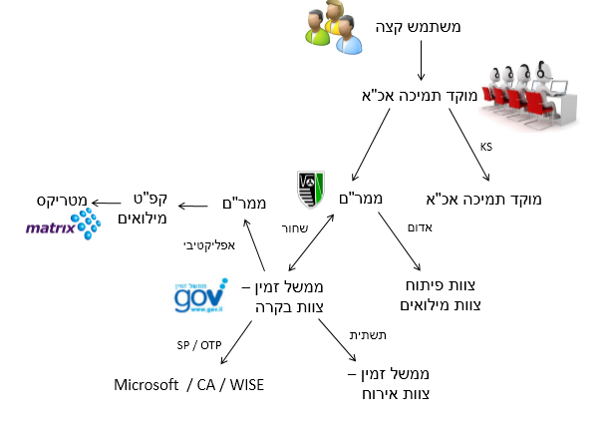

תקלה המזוהה ע"י מוקד ב"מ:
- מוקד ב"מ (דרג ב') מזהה תקלה טכנית ברכיב הניטור – Double.
- מוקד ב"מ פונה לטיפול דרג ג' – ממשל זמין:
  - יש לפנות למוקד הבקרה טלפונית (02-666-4699) ולקבל מספר קריאה.
  - מוקד הבקרה יפתח קריאה במערכת ה- CRM ויבצע איבחון ראשוני:
    - במידה והתקלה באחריות ממשל זמין – יחל טיפול.
במידה ונדרשת מעורבות של גורם טכני בכיר יותר (אירוח, סיסטם, תקשורת, אבטחת מידע) המוקד יעביר את הטיפול לצוות הרלוונטי.
    - במידה והתקלה איננה בתחום אחריות ממשל זמין, הטיפול יועבר לחברת WISE.
באחריות חברת WISE ליידע את ממשל זמין בפרטי התקלה והטיפול על מנת שהאירוע יתועד בצורה מלאה במערכת ה- CRM.
  - סגירת התקלה תיעשה רק לאחר אישור מוקד ב"מ.
  - מוקד ב"מ יעדכן את מוקד ממר"מ בתחילת האירוע ובסיומו
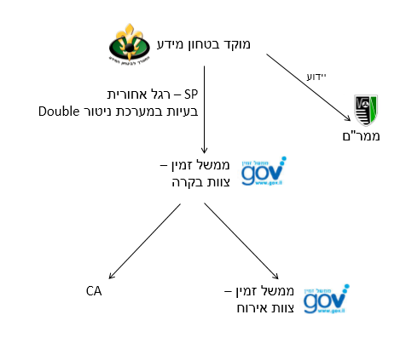

תקלה המזוהה ע"י ממשל זמין:
  - מוקד הבקרה יפתח קריאה במערכת ה- CRM ויבצע איבחון ראשוני:
    - במידה והתקלה באחריות ממשל זמין – יחל טיפול.
במידה ונדרשת מעורבות של גורם טכני בכיר יותר (אירוח, סיסטם, תקשורת, אבטחת מידע) המוקד יעביר את הטיפול לצוות הרלוונטי.
    - במידה והתקלה איננה בתחום אחריות ממשל זמין, הטיפול יועבר לגורם המתאים:
- במידה והתקלה אפליקטיבית- מוקד הבקרה יפנה למוקד ממר"מ- קשל"ט במספר טלפון 03-6757879 על מנת שזה ייפנה את האירוע לקפ"ט לצורך המשך טיפול אפליקטיבי מול גוף הפיתוח הרלוונטי.
- במידה והתקלה הינה מול רכיבי תשתית של CA, WISE או מייקרוסופט, יפנה ממשל זמין ישירות לספק.
  - במידה והתקלה טופלה על ידי אחד מהספקים, באחריות הגורם המטפל ליידע את ממשל זמין בפרטי התקלה והטיפול על מנת שהאירוע יתועד בצורה מלאה במערכת ה- CRM.
  - מוקד הבקרה של ממשל זמין יעדכן את מוקד ממר"מ- קשל"ט במספר טלפון 03-6757879 בתחילת האירוע ובסיומו. שני המוקדים יחליפו בינהם את מספרי הקריאה.
  - במקרה של תקלה מערכתית- ממר"מ יקבלו יידוע טלפוני תוך שעתיים ממועד פתיחת התקלה.

תרשים ארכיטקטורה – סביבת חיילים
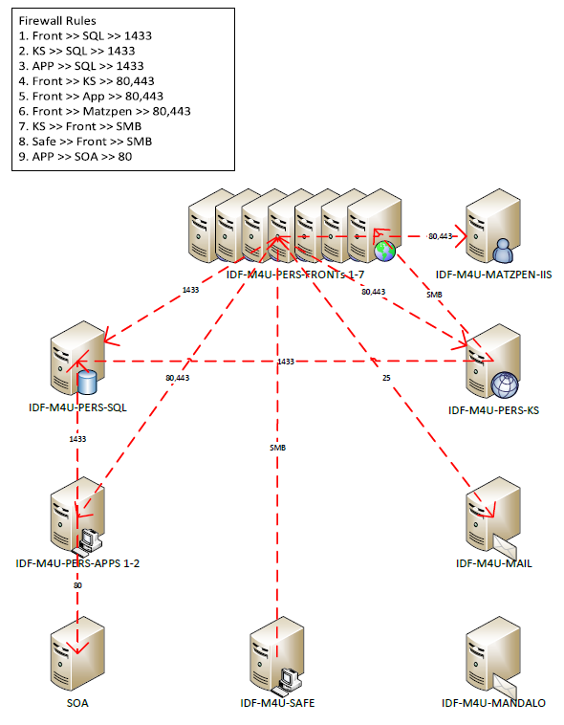

Taskים ו – Serviceים לניטור
שם שרת | Task/service
IDF-M4U-PERS-KS | COPY_SIP_STORAGE_TO_FRONT  מפיץ SIP_STORAGE מהשרת האחורי לשרתי ה – IIS הקדמיים  SIPDBPLUS2  אחראי לעדכון תכנים ממערכת התוכן לשרתים הקדמיים
IDF-M4U-SAFE | COPY_DATABASE  אחראי לשליפת קבצי טעינת נתונים (ייבוא) מהכספת לסביבת מילואים חיילים
IDF-M4U-PERS-APP1 | DATAIMPORT  אחראי למנגנון ייבוא דלתאות של נתונים הנטענים ל – DB  COPY_UPLOADED_FILES  אחראי לשינוע קבצים שהועלו ע"י משתמשים (FU) משרת הכספת לשרת האפליקציה  ExportsApplication  אחראי לייצוא פניות שיצרו משתמשים באתר משרת האפליקציה לכספת  MailFollowUp  אחראי לשליחת נוטיפקציות במיילים למשתמשים  SMSFollowUp  אחראי לשליחת נוטיפקציות ב - SMSים למשתמשים
IDF-M4U-MANDALO | HBSFileServer  אחראי להפצת מיילים ממערכת מנדלו

תקלות נפוצות במערכת – אתר חיילים
יש לתחזק במהלך הפרויקט לפי הצורך
מס"ד | תיאור תקלה | סט בדיקות נדרשות לצורך אבחון התקלה | למי פונים / אסקלציה?
1 | תכנים ממערכת ה – KS לא מתעדכנים באתר | בעיית תקשורת בין שרת ה – KS לשרתים הקדמיים (IISים):  בשרת הKS – קיים TASK של הפצת SIP_STORAGE לקדמיים כל 15 דקות – COPY_SIP_STORAGE_TO_FRONT – לבדוק האם הTASK רץ והסתיים בהצלחה וססמת היוזר של TasksUser לא השתנתה.  לבדוק service – SIPDBPLUS2 – לוודא שפועל ולא נפל.  לבדוק תקשורת SMB בין שרת הKS לשרתי הIIS – לנסות להתחבר עם יוזר TasksUser.  בעיית תקשורת בין שרת ה- KS לשרת הDB:  לוודא שפתוח PORT 1433 בין שרת הKS לשרת הDB.  לוודא שאפשר להתחבר עם היוזר של הKS לשרת הDB – הConnectionString רשום בקובץ Config.xml היושב בתיקיית Data/Config/ היושבת תחת תיקיית הKS. | ממשל זמין – צוות אירוח
2 | משתמש לא מצליח להיכנס למערכת | שרת הIIS למטה – מתקבל דף 404,  קיימים 7 שרתי IIS שעליהם מותקן האתר, יש לוודא שכולם זמינים וכן שיש ניתוב תקין מה – load balancer שנמצא לפניהם בתשתית. | ממשל זמין – צוות אירוח
2 | משתמש לא מצליח להיכנס למערכת | בעיית תקשורת בין שרת/שרתי הIIS לשרת WS הזדהות:  לוודא שמכל אחד משרתי הIIS יש גישה לWS הזדהות (כתובתו רשומה בWeb.Config של האתר) בפורט 80.  לוודא שעבור משתמש קבוע – חוזרת התחברות תקינה – באחריות מדור או"פ לספק פרטי יוזר שעבורו אפשר לבצע INVOKE מתוך כל אחד מהשרתים וחוזרת תשובה תקינה.  WS הזדהות מול DB מצפ"ן למטה  באחריות מדור או"פ לפרט אודות פרטי השרת והגישה ל - WS | ממשל זמין – צוות אירוח
2 | משתמש לא מצליח להיכנס למערכת | המשתמש אינו מוגדר ב – DB משתמשים | ממר"ם
2 | משתמש לא מצליח להיכנס למערכת | דואר אלקטרוני עבור שפעול חשבון אינו נכון ב – DB ניהול משתמשים | ממר"ם – פרטי משתמש שגויים
2 | משתמש לא מצליח להיכנס למערכת | סיסמת משתמש שגויה | ממר"ם – פרטי משתמש שגויים
3 | נתוני המשתמש במערכת אינם מעודכנים | מנגנון סנכרון DB בין צד אדום לצד שחור:  יש לבדוק זמינות כספות ופעולה תקינה שלהן.  במידה והכספות אכן עובדות תקין – לוודא שTASK COPY_DATABASE עובד בשרת IDF-M4U-SAFE ורץ תקין בריצתו האחרונה.  יש לוודא שבשרת IDF-M4U-PERS-APP1 TASK בשם DATAIMPORT רץ תקין בריצתו האחרונה. הTASK DATAIMPORTרץ פעם בשעה החל מ00:00.  אם הTASK לא מצליח לעבוד תקין – יש לבדוק גישה משרת האפליקציה לשרת הDB IDF-M4U-PERS-SQL בפורט 1433. לנסות להתחבר עם הCONNECTION STRING הרשום בCONFIG של DATAIMPORT ( D:\Projects\DataImport ). במידה והחיבור לSQL עובד תקין – יש לבדוק את פרטי היוזר שעליו רץ הTASK ולוודא שלא השתנו.  יש לבדוק האם יוצא קובץ ERRORLOGS מהטעינה האחרונה או הספיציפית שבה ניסו לטעון פרטי יוזר מסויים – הבדיקה תעשה אל מול ממר"ם. | ממר"ם + ממשל זמין – צוות אירוח
4 | משתמש לא מצליח לצרף קבצים לפניות | תקלת תקשורת בין המשתמש לשרת FileUpload – המשתמש מקבל הודעת לא ניתן לפתוח פנייה:  היוזר מנסה להעלות קובץ ולא מצליח עקב בעיית גישה לשרת fileupload מהאינטרנט הביתי שלו – יש לבדוק מתוך עמדה ניטרלית ( אינטרנט פתוח לעולם ) העלאת קובץ לFILEUPLOAD דרך אתר חיילים אישי על ידי משתמש בדיקות ( יסופק על ידי מדור או"פ ). לוודא בפידלר שאכן הקובץ עולה תקין והשרת מחזיר סטאטוס תקין.  תקלת שינוע קבצים לשרת הכספת:  היוזר ניסה לפתוח פנייה והצליח – אך בפועל הפנייה לא נפתחה בממר"ם. הקובץ לא הגיע לשרת IDF-M4U-SAFE – באחריות ממשל זמין להשלים פרטים אודות טיפול בשינוע קבצים מFILEUPLOAD.  תקלת שינוע קבצים משרת כספת לשרת האפליקציה:  לוודא שTASK COPY_UPLOADED_FILES רץ תקין בריצתו האחרונה. לבדוק תקשורת SMB לשרת IDF-M4U-PERS-APP1 – לנסות להתחבר עם יוזר TASKSUSER.  לבדוק שבשרת IDF-M4U-SAFE בתיקיה שאליה משנעים את קבצי FILE UPLOAD ( באחריות תהילה להשלים את שם התיקייה ) כל הקבצים עברו לשרת IDF-M4U-PERS-APP1 לתיקיית D:\Projects\Uploaded_Files. | ממשל זמין – צוות אירוח  ממר"ם – במידה והכשל אינו תשתיתי
5 | פניות לא מגיעות מהמשתמש למערכת הצה"לית | לוודא בשרת IDF-M4U-PERS-APP1 TASK ExportsApplication רץ תקין בריצתו האחרונה. הTASK ExportsApplication פעם בשלוש שעות החל מ00:00.  אם הTASK לא מצליח לעבוד תקין – יש לבדוק גישה משרת האפליקציה לשרת הDB IDF-M4U-PERS-SQL בפורט 1433. לנסות להתחבר עם הCONNECTION STRING הרשום בCONFIG של ExportsApplication ( D:\Projects\ ExportsApplication). במידה והחיבור לSQL עובד תקין – יש לבדוק את פרטי היוזר שעליו רץ הTASK ולוודא שלא השתנו.  לוודא גישה משרת IDF-M4U-PERS-APP1 לשרת IDF-M4U-SAFE בSMB ולראות שSHARE TO_ARK קיים וניתן להתחבר אליו ויש הרשאות כתיבה עבור היוזר שעליו רץ ExportsApplication (TasksUser). | ממשל זמין – צוות אירוח  ממר"ם – במידה והכשל אינו תשתיתי
6 | משתמש לא מקבל נוטיפיקציות (דוא"ל / SMS) | ייצוא של רשימת נמענים לא עובד:  לוודא שMailFollowUp- רץ תקין בריצתו האחרונה. הTASK MailFollowUp פעם בבוקר בשעה 6 בבוקר.  אם הTASK לא מצליח לעבוד תקין – יש לבדוק גישה משרת האפליקציה לשרת הDB IDF-M4U-PERS-SQL בפורט 1433. לנסות להתחבר עם הCONNECTION STRING הרשום בCONFIG של MailFollowUp ( D:\Projects\MailFollowUp). במידה והחיבור לSQL עובד תקין – יש לבדוק את פרטי היוזר שעליו רץ הTASK ולוודא שלא השתנו.  לוודא שאחרי הריצה של MailFollowUp נוצר קובץ בתיקיית Mail_Output בתיקיית D:\Projects.  מנדלו לא טוען את רשימות הנמענים:  לוודא שבשרת IDF-M4U-MANDALO קיים ורץ SERVICE בשם HBSFileServer.  לוודא שיש תקשורת SMB בין שרת IDF-M4U-MANDALO לשרת IDF-M4U-PERS-APP1.  מנדלו לא מצליח לבצע שליחה:  לוודא שיש גישה בSMTP לשרת הMAIL של ממשל זמין מתוך שרת הMANDALO.  לוודא שלא נחסמה הגישה בשרת הSMTP עצמו החוצה.  שירות SMSים לא רץ תקין:  לוודא ש – SMSFollowUp רץ תקין בריצתו האחרונה. הTASK SMSFollowUp פעם בבוקר בשעה 6 בבוקר.  אם הTASK לא מצליח לעבוד תקין – יש לבדוק גישה משרת האפליקציה לשרת הDB IDF-M4U-PERS-SQL בפורט 1433. לנסות להתחבר עם הCONNECTION STRING הרשום בCONFIG של SMSFollowUp ( D:\Projects\ SMSFollowUp). במידה והחיבור לSQL עובד תקין – יש לבדוק את פרטי היוזר שעליו רץ הTASK ולוודא שלא השתנו.  לוודא שיש גישה בפורט 80 לשרת הSMSים של ממשל זמין – כתובתו רשומה בCONFIG של SMSFollowUp.  לבדוק בשרות הSMSים של ממשל זמין האם ההודעות הגיעו ונחסמו בו. | ממשל זמין – צוות אירוח  ממר"ם
7 | משתמש לא מצליח לעדכן סיסמה / שאלות אבטחה | בעיית תקשורת בין שרת/שרתי הIIS לשרת WS הזדהות:  לוודא שמכל אחד משרתי הIIS יש גישה לWS הזדהות (כתובתו רשומה בWeb.Config של האתר) בפורט 80.  לוודא שעבור משתמש קבוע – חוזרת התחברות תקינה – באחריות מדור או"פ לספק פרטי יוזר שעבורו אפשר לבצע INVOKE מתוך כל אחד מהשרתים וחוזרת תשובה תקינה | ממשל זמין – צוות אירוח  ממר"ם

מבנה השרתים ותכולה

- 1 X KS – מכיל אתר KS.NET + אתר עבור מערכת דוחות.
- 1 X שרת DB – מחזיק את הDB של החיילים מהאדום + את הDB של הKS.
- 2 X שרתי אפליקציה – מחזיק 4 מערכות ניהול.
- 1 X שרת מנדלו – מכיל את הSERVICE של הHBS + ORACLE עבור הDB.

אופן הפצת גרסה של אתר החיילים -
יש לשים את הגרסה בשרת ה – KS של חיילים d:\Projects\MiluimHayalim-Version-Export\MiluimHayali-Site, להריץ את הסקריפט COPY_MiluimHayalim-Site_TO_FRONT_bat לשם הפצה לכל שבעת שרתי ה – IIS.

תרשים ארכיטקטורה - אתר מפקדים
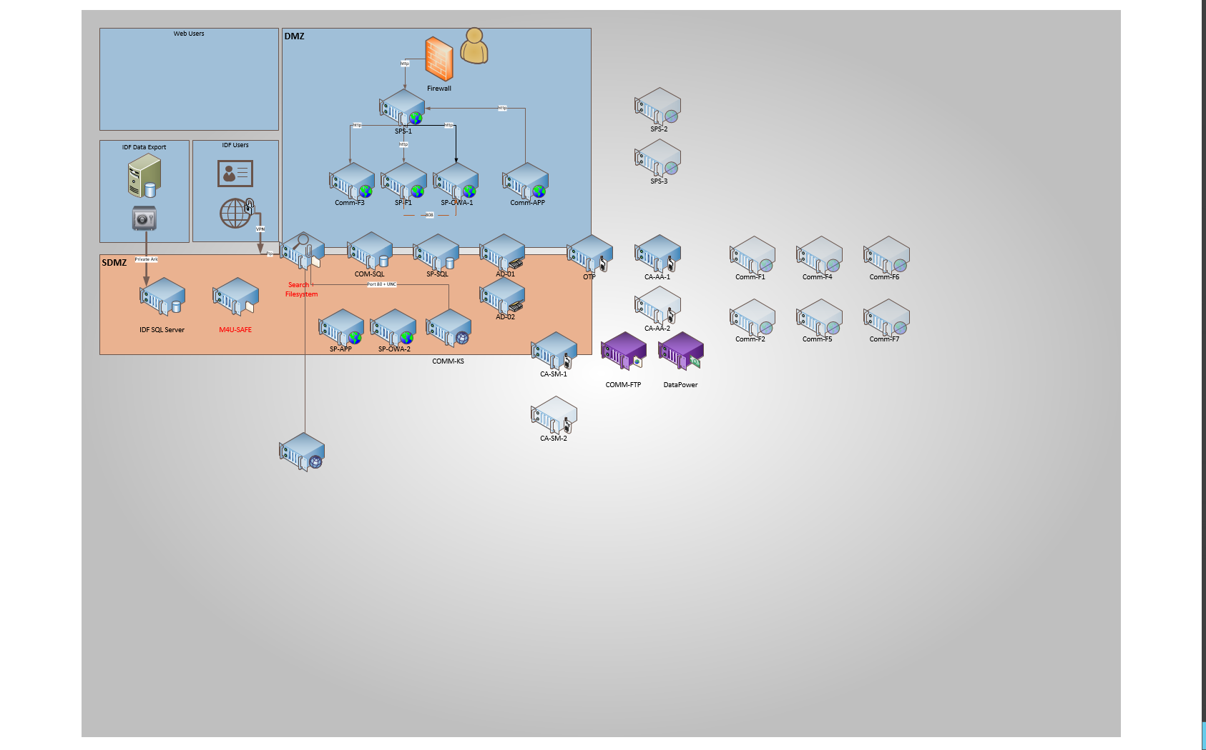

תקלות נפוצות במערכת – אתר מפקדים

שם שרת | ייעוד | הערות
IDF-M4U-SPS1-3 | שרת CA – Authentication
IDF-M4U-COMM-APP | שרת תהליכים אוטומטיים + ניפוח
IDF-M4U-COMM-KS | שרת עריכת תכנים למערכת מפקדים
IDF-M4U-SP1-2 | שרתי SharePoint קדמים | כרגע מוגדר מצב Active Passive – רק שרת SP1 למעלה בברירת מחדל. במידה והוא נופל ה- App Director מנתב את התקשורת לשני.
IDF-M4U-OWA | שרת Office Web Apps
IDF-M4U-SP-APP | שרת SP אחורי | ניתן להגיע לשרת זה רק עם Smart Card
IDF-M4U-COMM-F1-7 | שרתי אפליקציה | ישנה הגדרה ב- App Director לפי Stickiness. גולש אשר נותב לשרת מסוים, ימשיך לגלוש לאותו שרת אלא אם הוא נפל
IDF-M4U-AD1-2 | שרת Active Directory
IDF-M4U-COMM-SQL | שרת SQL | משמש עבור האפליקציה וה- SP.
IDF-M4U-SQL-CA | שרת מסד נתונים של CA
IDF-M4U-SM-1-2 | שרת Policy Server
IDF-M4U-CA-OTP | שרת OTP
IDF-M4U-CA-AA1/2 | שרת CA

מס"ד | תיאור תקלה | נקודות כשל אפשריות לבדיקה | למי פונים / אסקלציה?
1 | תוכן באתר לא מתעדכן | בדיקה של SipDBPluse log file בשרת ה - KS  האם היו שגיאות ומה הם. | צוות אירוח ממשל זמין ← צוות מטריקס
1 | תוכן באתר לא מתעדכן | לבדוק ש MSMQ בשם private$\sip_dbpluse  מקבל EVENTS :  עוצרים את ה-service בשם Sip_DBPluse  שרץ בשרת IDF-M4U-COMM-KS נכנסים למערכת הזנת התוכן ושומרים מסמך מחדש – עוברים חזרה ל MSMSQ ורואים אם נוסף שם Event במידה וכן ממשיכים במידה ולא יש לבדוק הרשאות | צוות אירוח ממשל זמין
1 | תוכן באתר לא מתעדכן | בדיקה ואתחול של Sip_DBPluse  לבדוק שהוא במצב start with delay | צוות אירוח ממשל זמין
1 | תוכן באתר לא מתעדכן | סימון מחדש של המסמך כפעיל למרות שהוא כבר מסומן כך ושמירה מחדש של המסמך | מול אכ"א – הזנת תוכן
2 | תמונות לא מתעדכנות באתר | לבדוק שיש ל IIS הרשאות לשמירת קבצים על תקיית Sip_Storage בשרת IDF-M4U-COMM-KS | צוות אירוח ממשל זמין
2 | תמונות לא מתעדכנות באתר | לבדוק שService בשם Sip_Thumbnails2 רץ  תקין ולאתחל אותו – רץ בשרת IDF-M4U-COMM-KS  אנא שימו לב במידה ומותקן שרות  בשם Sip_Thumbnails (לא גרסה 2) אין להפעיל אותו | צוות אירוח ממשל זמין
2 | תמונות לא מתעדכנות באתר | בדיקת והשוואה תוכן תקיית Sip_Storage/files  בין שרת ה- IDF-M4U-COMM-KS ושרתי הFRONT IDF-M4U-COMM-F1-7 | צוות אירוח ממשל זמין
2 | תמונות לא מתעדכנות באתר | בדיקת סקריפט סנכרון בין שרת ה KS והFRONT וההפצה לשאר ה IIS ים נקרא Copy_sip_storage_To_front ורץ בשרת KS.  ה – script רץ אחת ל – XXX | צוות אירוח ממשל זמין
3 | משתמש לא מצליח להיכנס למערכת | שרת הIIS למטה – מתקבל דף 404,  קיימים 7 שרתי IIS שעליהם מותקן האתר, יש לוודא שכולם זמינים וכן שיש ניתוב תקין מה – load balancer שנמצא לפניהם בתשתית. | ממשל זמין – צוות אירוח
3 | משתמש לא מצליח להיכנס למערכת | בעיית תקשורת בין שרת/שרתי הIIS לשרת WS הזדהות:  לוודא שמכל אחד משרתי הIIS יש גישה לWS הזדהות (כתובתו רשומה בWeb.Config של האתר) בפורט 80.  לוודא שעבור משתמש קבוע – חוזרת התחברות תקינה – באחריות מדור או"פ לספק פרטי יוזר שעבורו אפשר לבצע INVOKE מתוך כל אחד מהשרתים וחוזרת תשובה תקינה.  WS הזדהות מול DB מצפ"ן למטה  באחריות מדור או"פ לפרט אודות פרטי השרת והגישה ל - WS | ממשל זמין – צוות אירוח
3 | משתמש לא מצליח להיכנס למערכת | המשתמש אינו מוגדר ב – DB משתמשים:  ניתן לבדוק באמצעות חיבור עם כרטיס חכם לשרת ה – KS וחיפוש מספר הזהות של המשתמש במודול "ניהול משתמשים" ← "ניהול חברים"  ניתן לבדוק את זה מול המשתמש באמצעות ניסיון כניסה לאתר החיילים. שפעול חשבון קורה אך ורק דרך אתר החיילים. משתמש לא משופעל שינסה לגשת לאתר המפקדים יקבל שגיאה בגישה ולא יידע מה הסיבה (מטעמי אבטחה), לכן כבדיקה ראשונית יש לוודא מול המשתמש אם מצליח להתחבר לאזור האישי שלו באתר החיילים. | סגירת התקלה מול אכ"א – משתמש אינו קיים
3 | משתמש לא מצליח להיכנס למערכת | חשבון המשתמש אינו משופעל  ניתן לבדוק את זה מול המשתמש באמצעות ניסיון כניסה לאתר החיילים. שפעול חשבון קורה אך ורק דרך אתר החיילים. משתמש לא משופעל שינסה לגשת לאתר המפקדים יקבל שגיאה בגישה ולא יידע מה הסיבה (מטעמי אבטחה), לכן כבדיקה ראשונית יש לוודא מול המשתמש אם מצליח להתחבר לאזור האישי שלו באתר החיילים. | סגירת התקלה מול אכ"א – יש לבצע שפעול חשבון דרך האזור האישי טרם כניסה לאתר המפקדים
3 | משתמש לא מצליח להיכנס למערכת | יש לבדוק ב – telnet שיש תקשורת משרת  IDF-M4U-CA-OTP ל– OTP לשרתי  IDF-M4U-CA-AA1/2בפורט 9742  יש לבדוק האם הופקה סיסמת OTP בצד השרת – נכנסים לשרת idf-m4u-ca-otp, בכונן C יש LOG: mil4uCustome.log  במידה ומופיע בלוג: null יש לאתחל service שנקרא webfort בשרתי ה – IDF-M4U-CA-AA1/2  בנוסף, במידה ומופקת סיסמה אך לא נשלח SMS -יש לוודא גישה פתוחה בין שרת ה – OTP ל – DATAPOWER שדרכו צורכים את שירות שליחת המסרים. URL אליו מתבצעת הפנייה מול ה – DATAPOWER: בקובץ. Config:  מספר הנייד של המשתמש ב – DB משתמשים של מצפ"ן אינו מעודכן – ניתן לבדוק באמצעות גישה ל – KS: במידה ומשתמש עבר LOGIN והגיע למסך OTP, מספר הנייד שלו יופיע תחת פרטי המשתמש שלו במודול ניהול משתמשים ← ניהול חברים.  במידה ולא מופיע מספר טלפון במידע האישי של המשתמש גם לאחרLOGIN תקין, יש לראות שנשמר לשדה phone_cell בטבלת usr_users שב –DB מספר הטלפון.  ניתן לעקוף זמנית ע"י הזנת המס' העדכני ב KS למשתמש הספציפי | ממשל זמין – צוות אירוח  סגירת התקלה מול אכ"א – פרטי משתמש שגויים ב – DB ונדרש עדכון
3 | משתמש לא מצליח להיכנס למערכת | סיסמת משתמש שגויה – ניתן לבדוק באמצעות ניסיון גישה לאתר החיילים. אם מצליח לא מצליח להתחבר לאזור האישי לא יצליח להתחבר גם לאתר המפקדים. | סגירת התקלה מול אכ"א – פרטי משתמש שגויים
4 | משתמש לא מצליח להכנס לאתר לאחר OTP תקין, משתמש עובר OTP אולם נזרק לדף הלוגין הראשון (ת.ז., תעודה, סיסמה) | ייתכן במידה והמשתמש אינו משויך לקבוצה לה יש אתר פעיל (הזנת תכנים ב KS)  במידה ועבר זמן רב מאז קבלת הסיסמה לנייד, יתכן ונסגר ה SESSION. יש לנסות שנית. | מול אכ"א – בדיקת ניהול הרשאות  ממשל זמין – צוות אירוח
5 | משתמש לא רואה אתר יחידה / נושא שאמור להיות חשוף לו | ווידוא מתן הרשאות תקין באמצעות מערכת ניהול המשתמשים ב – KS: מודול ניהול משתמשים ← ניהול חברים ← משתמש צריך להיות משוייך לקבוצת "משתמשי אתר יחידה UXXXX"כדי לראות אתר וקבוצת פורום כללי כדי להיות שותף בפורום. | מול אכ"א – בדיקת ניהול הרשאות
6 | למשתמש אין גישה לתיקיית המסמכים של האתר | שרת ה – SP אינו זמין  ווידוא מתן הרשאות תקין באמצעות מערכת ניהול המשתמשים ב – KS  במידה והמשתמש משוייך לאתר באופן תקין (הרשאה מינימאלית באצעות שיוך לקבוצת "משתמשי אתר יחידה UXXXX") – יש לבדוק שבהגדרות אתר היחידה קיים שיוך תקין של קבוצות ההרשאה לקבוצות ה – template. בעת יצירת אתר חדש צריכות להיווצר 3 קבוצות משתמשים (מנהלי אתר , עורכי אתר, קוראי אתר) .יש לבדוק שהם אכן נוצרו . במידה ולא , יש ליצור אתר חדש ולוודא שיש קבוצות ע"י "פעולות אתר->הגדרות אתר->הרשאות אתר". כמו כן יש ללכת בשרת IDF-M4U-SP-APP אל "הגדרות אתר -> "תכונות אוסף אתרים" לוודא שתכונה Matrix Miluim SetPermissin Feature " מופעלת. | ממשל זמין – צוות אירוח  מול אכ"א – בדיקת ניהול הרשאות  מול מוקד מחב"מ – קסטינה (דרך SBOX)
7 | משתמש לא רואה קבצים לצירוף בהודעות | לפתוח את אתר ה SharePoint של המשתמש דרך הבאנר ולראות שיש גישה ושרואים את הקבצים  בשרת IDF-M4U-SP-APP ללכת לפעולות אתר← הגדרות אתר← הרשאות אתר ולוודא שיש הרשאת למשתמש read ca | ממשל זמין – צוות אירוח
8 | משתמש לא מורשה לבצע פעולות מסוימות ב SP | - יש לוודא שהמשתמש הוגדר עם ההרשאות הנכונות ב KS (בעיקר לשים לב לכך שמפקד אמור להיות בעל רמת עריכה ומשתמש בנוסף להרשאת המנהל)  - במידה וההרשאות ב KS הוגדרו נכון, יש לנקות COOKIES ולבצע כניסה חוזרת למערכת (כולל OTP)  - במידה והתופעה נמשכת יש לוודא כי אתר ה SP הוגדר עם קבוצות ההרשאה המתאימות ליחידה אליה משתייך המשתמש  בעת יצירת אתר חדש צריכות להיווצר 3 קבוצות משתמשים (מנהלי אתר , עורכי אתר, קוראי אתר) .יש לבדוק שהם אכן נוצרו . במידה ולא לגשת לשרת IDF-M4U-SP-APP, יש ליצור אתר חדש ולוודא שיש קבוצות ע"י "פעולות אתר->הגדרות אתר->הרשאות אתר". כמו כן יש ללכת בשרת האחורי אל "הגדרות אתר -> "תכונות אוסף אתרים" לוודא שתכונה Matrix Miluim SetPermissin Feature " מופעלת | מול אכ"א – בדיקת ניהול הרשאות  ממשל זמין – צוות אירוח  מול מוקד מחב"מ – קסטינה (דרך SBOX)
9 | משתמש מופיע ככתובת מייל ב SHAREPOINT במקום שם מלא | במידה וזוהי הכניסה הראשונה ל SHAREPOINT - מדובר בתהליך טבעי (סנכרון מידע על המשתמשים מתבצע בעת כניסה ראשונה ולא בעת הקמת המשתמש או שיוכו לאתר).  להיכנס עם המשתמש פעם נוספת במידה ולא מופיע השם, יש לבצע פעולה שאינה פעולת קריאה (ליצור מסמך ולמחוק) להמתין כמה 10 דקות , לצאת ולהיכנס שוב.  אם זוהי אינה הכניסה הראשונה ומדובר במשתמש ותיק – יש לברר האם המשתמש קיים ב AD והאם סנכרון הפרופילים בין SHAREPOINT ל AD תקין.  בדיקה למנגנון סנכרון:  במידה ולא נפתר, יש להכנס לשרת IDF-M4U-SP-APP לכתובת  http://e.miluim-mefakdim.aka.idf.il/ _catalogs/users/simple.aspx  לחפש את המשתמש ← בלחיצה נפתח דךף פרטים אישיים צריכים להיות מלאים ה title , ה first name וה last name ו work mail . במידה ואין פרטים, יש לגשת לשרת ה IDF-M4U-AD1-2 ולוודא שהפרטים קיימים שם  במידה ואין פתרון – יש להמשיך טיפול כמוזכר בסעיף 11. | ממשל זמין – צוות אירוח
10 | קבוצות לא מופיעות בSP בעת הוספת קבוצה בKS | לבדוק האם מופיעות קבוצות אחרות.  לוודא שהמשתמש משוייך לקבוצה ב KS  להריץ תהליך סנכרון משתמשים לפי סעיף 14 | ממשל זמין – צוות אירוח
11 | שמות הקבוצות מופיעות כאוסף תווים | בעת שיוך קבוצות לאתרים ברגל האחורית. הגדרת provider של CA שמות הקבוצות מחתילות ב unit_ .  במידה ומופיעות שמות קבוצות עם טקסט לא ברור  (ג'יבריש) ניתן להתעלם מהן ולבדוק אם אחריהן מופיעות הקבוצות התקינות – זהו מצב תקין.  אם לא מופיעות בגלילה יש להיכנס לשרת IDF-M4U-SP-APP  להיכנס ל Central Admin  להיכנס ל Managed Service Application  להכנס ל Mil4-Profile-Service  ללחוץ על Start Profile Synchronization | ממשל זמין – צוות אירוח
12 | ייבוא דוחות מפקדים לא עובד | לבדוק שמגיעים הXML-ים לתיקיית הכספת  לבדוק XML שגיאות על השרת  להוציא את ה XMLים שנשלחו מה ZIP  בתיקיית מהארכיון לצורך בדיקה  ו \ או הרצה מחדש  לבדוק שיש TASK מתוזמן שרץ ומסתיים ללא שגיאות:  שם ה – task: ImportOficersReport  רץ על שרת IDF-M4U-SP-APP | ממשל זמין – צוות אירוח  ממשל זמין – צוות אירוח ← להעביר error logs שבתיקיה –  D:\projects\officers_xml_error
13 | תהליכי ניפוח נתונים | - לבדוק שהXML נתונים מגיע לכספת  - לבדוק שרץ TASK בשם ImportOfficersData  על שרת SP-APP  - לבדוק ש-Searvice שנקרא MXMsmqSender.ws רץ  ולבדק לוג שגיאות של התהליך  - לבדוק ש MSMQ private$\mx_event_tracker  מקבל EVENTS  - לבדוק שבשרת KS מותקן על ה IIS MXMsmqSender.WS והוא רץ תקין | ממשל זמין – צוות אירוח
14 | בעיה בסנכרון מתמשים מהKS ל AD | לבדוק שTASK בשם Synk_Users_To_ADרץ ללא שגיאות בשרת ה IDF-M4U-COMM-APP | ממשל זמין – צוות אירוח

תהליך זיהוי מול otp

רכיב ה SiteMinder (SM) מוגדר כשרת reverse proxy של האתר. הSM מאזין לכל התקשורת העוברת – בין אם מדובר בבקשות לאיזורים מאובטחים או לא. בSM הוגדרו כל האיזורים ככאלה הדורשים OTP. איוזרים נוספים משמשים לצורך תהליך הלוגין ולכן הוגדרו ברמת אבטחה נמוכה יותר:
דף לוגין – על מנת שניתן יהיה להגיע אליו לצורך לוגין
דף OTP – לאחר לוגין מוצלח בדף הקודם, על מנת לשלוח לגולש סיסמה ב SMS ולאפשר לו להזין אותה דרך הטופס
דפי תשתיות federation בין ה sharepoint ל SM וכיו"ב.
ככלל, כל כניסה ל URL שאינו אחד מהנ"ל מביאה את המשתמש לדף הלוגין של האתר (כל עוד לא בוצע לוגין תקין).
תיאור תהליך ההזדהות:
משתמש אשר גולש באתר באיזור לא מאובטח עובר דרך ה SM אל ה NLB , משם אל ה IIS והתשובה חוזרת אליו באותו אופן.
כאשר הגולש מבקש להכנס לאיזור מאובטח, ה SM בודק אם יש ליוזר כבר את ה REQUEST HEADER (SMSESSION Cookie) המעיד כי המשתמש עבר תהליך OTP והוא בתוקף. במידה וישנו ה HEADER הבקשה מועברת הלאה כבתהליך רגיל.
במידה ואין את ה HEADER, המשתמש מועבר אל דף הלוגין.
דף הלוגין – מכיל את הזיהוי האפליקטיבי של היוזר. לאחר הקשת מספר התעודה ותעודת הזהות והסיסמה הזיהוי נבדק ע"י ה IIS אל מול ה DB המקומי (האם שם המשתמש קיים) ואז אל מול ה WS הצה"לי (שם + תעודה + סיסמה). במידה והיוזר עבר לוגין אפליקטיבי תקין נפתח SESSION ב IIS.
ה IIS מייצר סיסמה זמנית למשתמש, מעדכן את פרטי המייל והטלפון של היוזר ב DB ומעביר את המשתמש את תהליך הלוגין של SM. ה asp.net מבצע את הלוגין אל מול ה FCC ומקבל בחזרה את ה COOKIES עבור ה SESSION. בשלב זה מוחזר HEADER בשם SM_USERDN המכיל את מזהה הלקוח. המזהה נשמר ב SESSION של ה IIS ומושווה בכל בקשה על מנת למנוע Session Hijacking / Permission Elevation.
בשלב השני, ה asp.net פונה אל ה SM בבקשה לייצור סיסמת OTP. סיסמת ה OTP מיוצרת ונשלחת ב SMS למס' הטלפון שהתקבל מה WS של OP.
לגולש מוחזר דף OTP המכיל input בו הוא צריך להזין את הסיסמה שקיבל לנייד. הסיסמה נשלחת אל ה IIS, נבדקת (תקינות אורך וספרות בלבד) ואז נשלחת אל ה FCC לצורך לוגין דרגה 10 דרך SM. במידה והסיסמה תקינה – מועבר הגולש אל האתר.
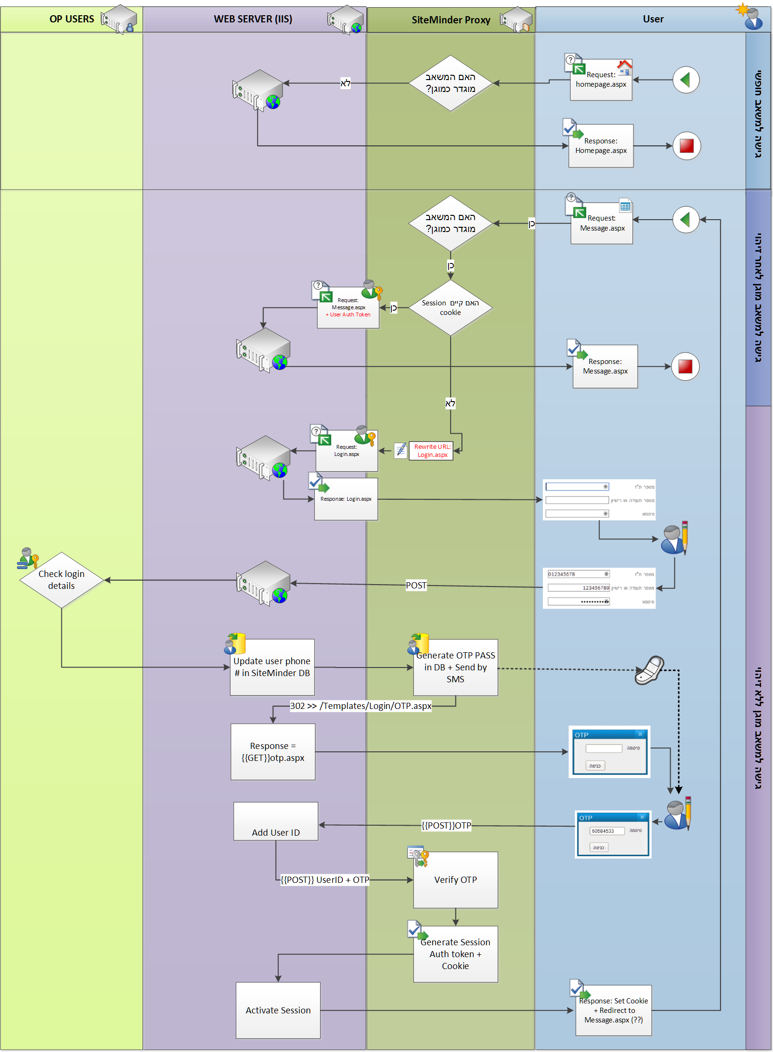

זמני תגובה וטיפול בתקלות
- ממשל זמין – בהתאם למסמך אמנת השירות
- מטריקס – בהתאם לשעות הפעילות- 8:00-17:00
- WISE – בהתאם לשעות הפעילות- 8:00-17:00
- CA - בהתאם לשעות הפעילות- 8:00-17:00

נוהל ביקור באתר
קיימים מקרים שבהם נדרש ביקור בחוות השרתים של ממשל זמין לצורך טיפול בתקלות. ההגעה לאתר תתואם מול מנהל הפרויקט בממשל זמין.

תחזוקה

עדכוני תוכנה
עדכוני תוכנה מטרתם העיקרית הינה תיקון תקלות אשר מקורן בתוכנה ואו שינויים ושיפורים.

אחריות
- מטריקס: באחריותה לספק ולהתקין את עדכוני התוכנה עבור אתר החיילים, אתר המפקדים, מערכת דיוור מנדלו, אתר SP.
- חברת CA: באחריותה לספק ולהתקין את עדכוני התוכנה עבור מנגנוני ההזדהות: SiteMinder, AuthMinder, OTP.
- חברת WISE: באחריותה לספק עדכוני תוכנה למוצר הניטור - Double.
- ממשל זמין: באחריותו להתקין את עדכוני התוכנה של ציוד התקשורת, אבטחת המידע ומערכות ההפעלה.

תהליך שדרוג תוכנה
- לפני כל שדרוג יתבצע גיבוי לרכיבי המערכת הרלוונטיים. באחריות כל ספק להעביר נוהל המפרט את פרטי הגיבוי הנדרשים.
- על הלקוח להיות זמין לצורך ביצוע בדיקות שפיות לאחר שדרוגים.
- העלאת גרסאות אפליקטביות יתואמו מראש מול מנהל הפרויקט בממשל זמין ובמידת הצורך מול מנהל בפרויקט במטריקס.
- על הלקוח להעביר מסמך המתאר את תכולת העברת הגרסא על פי דרישות ממשל זמין עד 3 ימים לפני העלאת הגרסא.

תחזוקה תשתיתית
- ממשל זמין רשאי לבצע עבודות תשתית המשפיעות על השירותים מעת עת לצרכי תחזוקה ושדרוג.
- ממשל זמין ישלח הודעה בכתב (דוא"ל), לפחות שבוע מראש לרשימת תפוצה שתוגדר מראש ע"י הלקוח ותכלול מידע אודות: מועד העבודות ומשך הזמן הצפוי. מוקד ממר"מ- קשל"ט- יקבלו התראה טלפונית.
- ממשל זמין יעשה את מירב המאמצים כך שעבודות התחזוקה יבוצעו מעבר לשעות הפעילות.
- כל האמור לעיל נכון לגבי עבודה שוטפת.
במקרה של עבודות דחופות כתוצאה מתקלה ו/או חשש מתקלה צפויה ו/או אירוע אבטחתי, ממשל זמין רשאי להפסיק את השירותים ללא מתן הודעה מראש.

גיבויים
- ביצוע גיבויים יומיים למערכת על גבי קלטות ושמירתן בכספת.
- בדיקת תקינות הגיבוי על בסיס יומי
- שיחזור קבצים - אחת לשלושה חודשים
- שיחזור שרת מלא - אחת לשנה

ניטור
- ניטור תפעולי
- ניטור אבט"מ
- ניטור file upload
- ניטור העברת קבצים באמצעות הכספת – מערכת הניטור תתריע במידה וקובץ לא הגיע לממשל זמין.

ישיבות שירות תקופתיות
- ישיבות CSR – ישיבות שמטרתן לדון בסטאטוס קריאות פתוחות ונושאים רלוונטיים.
- הישיבה תתקיים אחת לרבעון. (בחציון הראשון תתקיים הישיבה אחת לחודשיים).
- בישיבות יהיו נוכחים נציגים של ממר"מ (נציג ענף הפעלה מבצעית, נציג מרכז מחשבים וצוות מ"ה), מטריקס (מנהל פרויקט) וממשל זמין (ראש צוות בקרה, מנהל פרויקט ומנהל לקוח).

אנשי קשר
- ממשל זמין:
צוות הבקרה- 02-6664699
מנהל פרויקט תשתית- מאיר אזרן – 052-690-1408
מנהלת לקוח- נגה וולקר- 052-6178155

- ממר"מ:
מוקד ממר"מ- קשל"ט- 03-6757879
מתי קדם- 054-637-2676
השלמת אנשי קשר נוספים ע"י ממר"מ

- קפ"ט מילואים:
אלעד רום- 052-925-7368

